Quero calcular um score de densidade nutricional (SDN) para o os micronutrientes 'calcio', 'ferro', 'vitamina_a', 'vitamina_c' com os pesos necessários e com bases no NRF ou outra referência forte validada pelo Programa de Alimentação Escolar (PNAE).

Para criar um Score de Densidade Nutricional (SDN) robusto, alinhado às premissas do Programa Nacional de Alimentação Escolar (PNAE), a melhor abordagem metodológica consiste em adaptar o consagrado modelo internacional NRF (Nutrient Rich Foods). [1, 2, 3]
No ecossistema do PNAE, ferramentas oficiais como o software governamental PlanPnae exigem o cálculo exato do percentual de adequação para Cálcio, Ferro, Vitamina A (Retinol) e Vitamina C. Como o PNAE opera rigidamente com base em metas de cobertura nutricional por faixa etária e período (parcial ou integral), o seu cálculo de SDN deve refletir essas necessidades específicas em vez de usar Valores Diários (VD) genéricos para adultos. [1, 2, 3]
Abaixo está o modelo matemático, os pesos científicos recomendados e a estrutura prática para o cálculo do seu indicador.

1. Parâmetros de Referência (Metas PNAE)
O denominador do cálculo varia de acordo com a faixa etária dos alunos. Abaixo estão as metas de referência estabelecidas nas diretrizes do PNAE/FNDE para o planejamento de cardápios (exemplo para Ensino Fundamental, Período Parcial - 20% das necessidades diárias):
Micronutriente [1] | Unidade | Meta de Referência PNAE (Ex: 6 a 10 anos - Parcial) | Peso Sugerido (\(W_{i}\)) | Justificativa Técnica do Peso
Cálcio | mg | 160 mg | 1.0 | Essencial para a formação óssea nessa janela de crescimento.
Ferro | mg | 1,6 mg | 1.2 | Peso prioritário: Alto índice de anemia ferropriva na idade escolar.
Vitamina A | \(\mu \)g (RE) | 80 \(\mu \)g | 1.0 | Crucial para o sistema imunológico e saúde visual dos alunos.
Vitamina C | mg | 7,0 mg | 1.0 | Potencializador crucial para a absorção do ferro não-heme do cardápio.
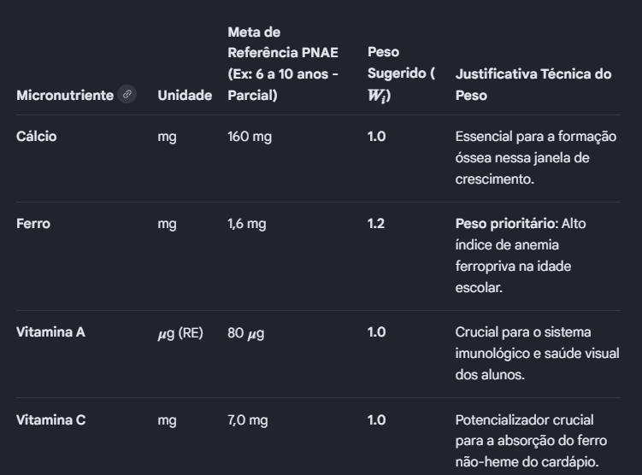

2. A Fórmula do SDN Modificado para o PNAE
Seguindo o rigor metodológico do índice NRF, o cálculo avalia o teor de nutrientes a cada 100 kcal do alimento ou da preparação. Isso impede que alimentos hipercalóricos (como biscoitos ou doces) simulem uma falsa densidade de nutrientes. [1, 2, 3]
A equação matemática com ponderação de pesos é definida por:
\(SDN_{PNAE}=\sum _{i=1}^{4}\left(\min \left(\frac{\text{Quantidade\ do\ Nutriente\ }i\text{\ (por\ 100\ kcal)}}{\text{Meta\ PNAE\ do\ Nutriente\ }i},1.0\right)\times W_{i}\right)\times \frac{100}{\sum W_{i}}\)
- \(\min(..., 1.0)\): Funciona como uma trava (teto) de 100% de adequação por nutriente individual. Isso evita que uma quantidade massiva de Vitamina C compense a ausência total de Cálcio e distorça o score global.
- \(W_{i}\): Peso individual de cada micronutriente.
- \(\frac{100}{\sum W_{i}}\): Fator de normalização que garante que a pontuação máxima possível do SDN seja exatamente 100, facilitando a interpretação em relatórios de gestão escolar. [1]
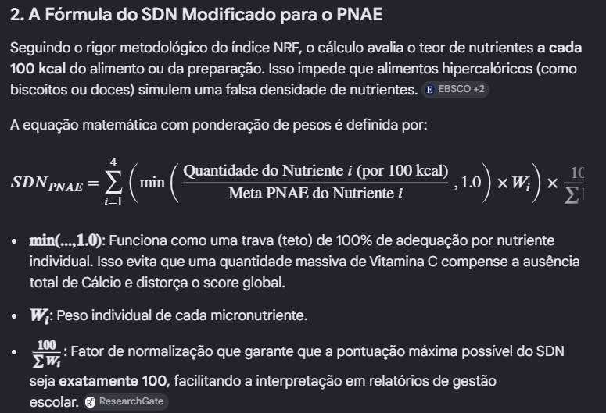

3. Implementação Prática em Python
Você pode utilizar o script abaixo para processar sua tabela de composição de alimentos e gerar automaticamente o score final.
def calcular_sdn_pnae(calorias, calcio_mg, ferro_mg, vit_a_mcg, vit_c_mg):
"""
Calcula o Score de Densidade Nutricional (SDN) ponderado baseado nas premissas PNAE/NRF.
Valores dos nutrientes devem ser informados com base na porção analisada.
"""
if calorias <= 0:
return 0.0

# 1. Definição das Metas PNAE por 100 kcal (Ajuste conforme a faixa etária/modalidade)
# Exemplo: Ensino Fundamental (6-10 anos), Período Parcial
METAS_PNAE = {
'calcio': 160.0,
'ferro': 1.6,
'vitamina_a': 80.0,
'vitamina_c': 7.0
}

# 2. Definição dos Pesos (Ponderação Epidemiológica)
PESOS = {
'calcio': 1.0,
'ferro': 1.2, # Prioridade para o combate à anemia
'vitamina_a': 1.0,
'vitamina_c': 1.0
}

# 3. Conversão dos teores do alimento para a base padrão de 100 kcal
fator_escala = 100.0 / calorias
nutrientes_100kcal = {
'calcio': calcio_mg * fator_escala,
'ferro': ferro_mg * fator_escala,
'vitamina_a': vit_a_mcg * fator_escala,
'vitamina_c': vit_c_mg * fator_escala
}

# 4. Cálculo da adequação individual com aplicação do teto de 100% (1.0)
soma_ponderada = 0.0
for nut, meta in METAS_PNAE.items():
adequacao = min(nutrientes_100kcal[nut] / meta, 1.0)
soma_ponderada += adequacao * PESOS[nut]

# 5. Normalização do Score para a escala de 0 a 100
soma_pesos = sum(PESOS.values())
sdn_final = (soma_ponderada / soma_pesos) * 100

return round(sdn_final, 2)

# --- EXEMPLO DE USO ---
# Alimento A: Espinafre Cozido (Altamente denso)
# Valores aproximados por porção: 40 kcal, 140mg Cálcio, 3.2mg Ferro, 500mcg Vit A, 10mg Vit C
score_espinafre = calcular_sdn_pnae(calorias=40, calcio_mg=140, ferro_mg=3.2, vit_a_mcg=500, vit_c_mg=10)
print(f"SDN do Espinafre: {score_espinafre} / 100")

# Alimento B: Biscoito Doce Integral (Calorias vazias mascaradas)
# Valores aproximados por porção: 450 kcal, 20mg Cálcio, 0.5mg Ferro, 0mcg Vit A, 0mg Vit C
score_biscoito = calcular_sdn_pnae(calorias=450, calcio_mg=20, ferro_mg=0.5, vit_a_mcg=0, vit_c_mg=0)
print(f"SDN do Biscoito Integral: {score_biscoito} / 100")

4. Classificação dos Resultados para a Alimentação Escolar
Para facilitar auditorias e o trabalho do Nutricionista Responsável Técnico (RT) na elaboração de cardápios, os alimentos avaliados podem ser categorizados da seguinte forma com base no resultado obtido: [1]
- SDN de 80 a 100 (Excelente Densidade): Itens prioritários para o cardápio. Devem ser promovidos na compra direta da Agricultura Familiar (cuja meta mínima obrigatória de aquisição subiu para 45% no regulamento atualizado do PNAE). Ex: Hortaliças folhosas verdes escuras, frutas cítricas e leguminosas.
- SDN de 40 a 79 (Média Densidade): Alimentos importantes de suporte que compõem a base calórica diária de forma saudável. Ex: Tubérculos e cereais integrais.
- SDN abaixo de 40 (Baixa Densidade): Alimentos que fornecem energia, mas poucos micronutrientes protetores. O uso deve ser estritamente controlado ou evitado nas escolas. [1]

==================
🟢 FAZ SENTIDO incluir: Proteína, Cálcio, Ferro, Retinol e Vitamina C [1]
- Por quê? São os micronutrientes protetores fundamentais exigidos pelas planilhas do PNAE. A Proteína entra aqui como o único macronutriente aceito no NRF internacional devido à sua importância estrutural no crescimento infantil. [1, 2, 3, 4]
⚠️ FAZ SENTIDO incluir como Subtração: Sódio
- Por quê? O sódio é o principal componente crítico controlado nas escolas brasileiras. Ele entra na fórmula com sinal negativo, penalizando alimentos ultraprocessados ou preparações excessivamente salgadas. [1, 2, 3]

A Nova Fórmula do NRF Adaptada ao PNAE
O modelo ideal para o seu objetivo é uma adaptação do formato NRF5.1 (5 nutrientes a incentivar e 1 a limitar), calculado com base nas metas nutricionais para crianças de 4 a 5 anos (Pré-Escola - Período Parcial de 20%):
\(NRF_{PNAE}=\left[\sum _{i=1}^{5}\min \left(\frac{\text{Nutriente\ Benéfico}_{i}}{\text{Meta\ PNAE}_{i}},1.0\right)\right]-\min \left(\frac{\text{Sódio}}{\text{Limite\ PNAE\ Sódio}},1.0\right)\)
- Teto de 1.0 (100%): Evita que um excesso massivo de um nutriente (ex: muita Vitamina C de um suco) mascare a falta total de Cálcio no prato.
- Multiplicador Final: Para melhor leitura visual, o resultado final pode ser multiplicado por 100 para gerar uma escala de base zero.
Valores de Referência Oficiais PNAE (Exemplo: 4 a 5 anos - Parcial 20%)
- Proteína (Meta): 3,2 g
- Cálcio (Meta): 160 mg
- Ferro (Meta): 2,0 mg
- Retinol / Vit. A (Meta): 80 \(\mu \)g
- Vitamina C (Meta): 6,0 mg
- Sódio (Teto Máximo): 280 mg

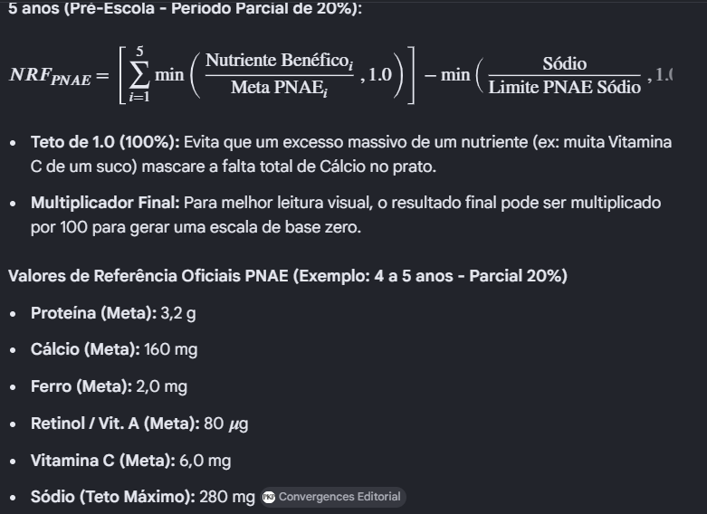

# Banco de Dados de Metas do PNAE (Exemplo baseado nas diretrizes de 20% das necessidades diárias)
# Chaves organizadas por: (faixa_etaria, modalidade)
DIRETRIZES_PNAE = {
# Alunos de 4 a 5 anos (Pré-escola)
("4-5", "parcial"): {
"metas": {"proteina": 3.2, "calcio": 160.0, "ferro": 2.0, "retinol": 80.0, "vitamina_c": 6.0},
"teto_sodio": 280.0
},
# Alunos de 6 a 10 anos (Ensino Fundamental Anos Iniciais)
("6-10", "parcial"): {
"metas": {"proteina": 4.2, "calcio": 160.0, "ferro": 1.6, "retinol": 80.0, "vitamina_c": 7.0},
"teto_sodio": 280.0
},
# Alunos de 11 a 14 anos (Ensino Fundamental Anos Finais)
("11-14", "parcial"): {
"metas": {"proteina": 7.4, "calcio": 260.0, "ferro": 2.2, "retinol": 120.0, "vitamina_c": 11.0},
"teto_sodio": 400.0
}
}

def calcular_nrf_dinamico(calorias, proteina_g, calcio_mg, ferro_mg, retinol_mcg, vit_c_mg, sodio_mg,
faixa_etaria="4-5", modalidade="parcial"):
"""
Calcula o NRF adaptado ao PNAE buscando as metas automaticamente
com base nos parâmetros de perfil do aluno.
"""
if calorias <= 0:
return 0.0

# Busca a diretriz correta no dicionário
chave = (faixa_etaria, modalidade)
if chave not in DIRETRIZES_PNAE:
raise ValueError(f"Perfil PNAE {chave} não cadastrado nas diretrizes.")

config = DIRETRIZES_PNAE[chave]
metas = config["metas"]
teto_sodio = config["teto_sodio"]

# Conversão dos nutrientes do alimento para a base padrão de 100 kcal
fator = 100.0 / calorias
nutrientes_100kcal = {
'proteina': proteina_g * factor if 'factor' in locals() else proteina_g * fator,
'calcio': calcio_mg * fator,
'ferro': ferro_mg * fator,
'retinol': retinol_mcg * fator,
'vitamina_c': vit_c_mg * fator,
'sodio': sodio_mg * fator
}

# 1. Componentes Benéficos (Teto de 100% de adequação por item)
score_positivo = 0.0
for nut, meta in metas.items():
adequacao = min(nutrientes_100kcal[nut] / meta, 1.0)
score_positivo += adequacao

# 2. Componente Limitante (Sódio)
penalidade_sodio = min(nutrientes_100kcal['sodio'] / teto_sodio, 1.0)

# 3. Cálculo Final do NRF (Normalizado para escala 0 a 100)
# Como são 5 nutrientes positivos, a pontuação máxima do bloco positivo é 5.
# O sódio pode subtrair até 1 ponto. Logo, a amplitude máxima teórica é 5.
nrf_final = (score_positivo - penalidade_sodio) * 20

return round(max(nrf_final, 0.0), 2)

# --- EXEMPLO DE USO PRÁTICO ---

# Iogurte Natural Integral (Porção com: 120 kcal, 6.0g Prot, 240mg Ca, 0mg Fe, 30mcg Retinol, 0mg Vit C, 80mg Sódio)
dados_iogurte = (120, 6.0, 240, 0, 30, 0, 80)

# Cenário A: Avaliando o iogurte para a Pré-Escola (4-5 anos)
score_pre_escola = calcular_nrf_dinamico(*dados_iogurte, faixa_etaria="4-5", modalidade="parcial")
print(f"Score do Iogurte para Pré-Escola: {score_pre_escola} / 100")

# Cenário B: Avaliando o MESMO iogurte para Adolescentes (11-14 anos)
# O score vai mudar porque as demandas por proteína e cálcio dessa faixa etária são maiores!
score_adolescentes = calcular_nrf_dinamico(*dados_iogurte, faixa_etaria="11-14", modalidade="parcial")
print(f"Score do Iogurte para Adolescentes: {score_adolescentes} / 100")

Pedi atualização para ver origem

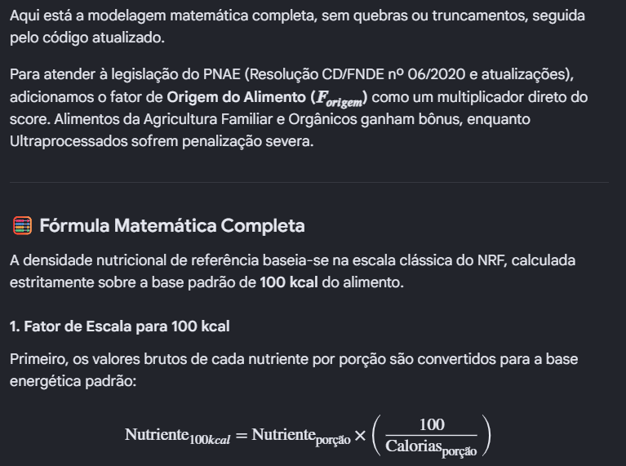

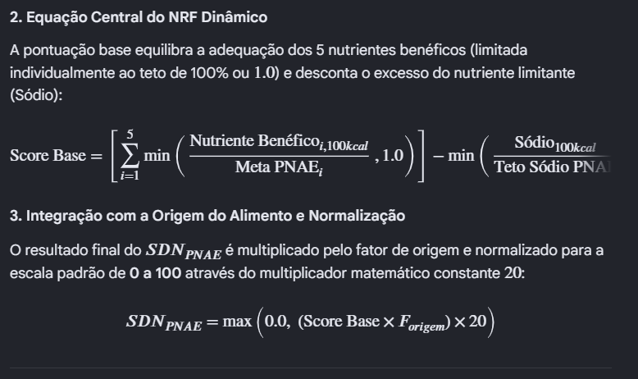

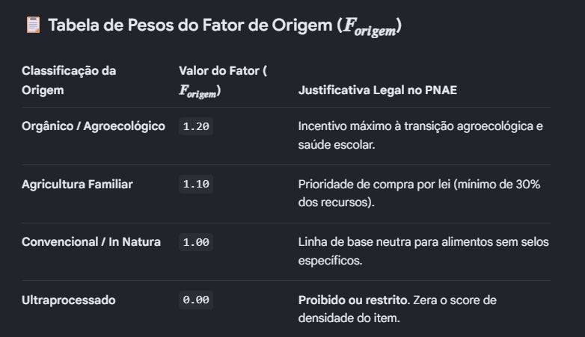

# Banco de Dados de Metas do PNAE (Referência: Atendimento Parcial - 20% das necessidades)
DIRETRIZES_PNAE = {
"4-5": {
"metas": {"proteina": 3.2, "calcio": 160.0, "ferro": 2.0, "retinol": 80.0, "vitamina_c": 6.0},
"teto_sodio": 280.0
},
"6-10": {
"metas": {"proteina": 4.2, "calcio": 160.0, "ferro": 1.6, "retinol": 80.0, "vitamina_c": 7.0},
"teto_sodio": 280.0
},
"11-14": {
"metas": {"proteina": 7.4, "calcio": 260.0, "ferro": 2.2, "retinol": 120.0, "vitamina_c": 11.0},
"teto_sodio": 400.0
}
}

# Tabela de Fatores de Origem do Alimento
FATORES_ORIGEM = {
"organico": 1.20,
"agricultura_familiar": 1.10,
"convencional": 1.00,
"ultraprocessado": 0.00
}

def calcular_sdn_pnae_completo(calorias, proteina_g, calcio_mg, ferro_mg, retinol_mcg, vit_c_mg, sodio_mg,
faixa_etaria="4-5", origem="convencional"):
"""
Calcula o Score de Densidade Nutricional (SDN) integrado aos critérios
de origem e faixas etárias oficiais do PNAE.
"""
if calorias <= 0:
return 0.0

# 1. Validação e Captura dos Parâmetros Estreitos
if faixa_etaria not in DIRETRIZES_PNAE:
raise ValueError(f"Faixa etária '{faixa_etaria}' não cadastrada.")
if origem not in FATORES_ORIGEM:
raise ValueError(f"Origem '{origem}' inválida.")

config = DIRETRIZES_PNAE[faixa_etaria]
metas = config["metas"]
teto_sodio = config["teto_sodio"]
f_origem = FATORES_ORIGEM[origem]

# 2. Conversão dos Nutrientes para a Base Padrão (100 kcal)
fator_escala = 100.0 / calorias
nut_100k = {
'proteina': proteina_g * fator_escala,
'calcio': calcio_mg * fator_escala,
'ferro': ferro_mg * fator_escala,
'retinol': retinol_mcg * fator_escala,
'vitamina_c': vit_c_mg * fator_escala,
'sodio': sodio_mg * fator_escala
}

# 3. Cálculo do Bloco de Nutrientes Benéficos (Teto individual de 1.0)
score_positivo = 0.0
for nut, meta in metas.items():
adequacao = min(nut_100k[nut] / meta, 1.0)
score_positivo += adequacao

# 4. Cálculo da Penalidade por Sódio Excessivo
penalidade_sodio = min(nut_100k['sodio'] / teto_sodio, 1.0)

# 5. Aplicação da Equação Final (Score Base * Fator de Origem * Normalização)
score_base = score_positivo - penalidade_sodio
sdn_final = (score_base * f_origem) * 20

# Restringe o piso a zero para evitar resultados negativos
return round(max(sdn_final, 0.0), 2)

# --- SIMULAÇÃO DE CENÁRIOS COM O MESMO ALIMENTO ---
# Morango (Porção 100g): 32 kcal, 0.7g Prot, 16mg Ca, 0.4mg Fe, 1.0mcg Retinol, 58mg Vit C, 1.0mg Sódio
dados_morango = (32, 0.7, 16, 0.4, 1.0, 58, 1)

# Cenário 1: Morango Orgânico da Agricultura Familiar para crianças de 4-5 anos
print(calcular_sdn_pnae_completo(*dados_morango, faixa_etaria="4-5", origem="organico"))
# Resultado esperado: ~94.00 (Pontuação alta + bônus de 20%)

# Cenário 2: O mesmo Morango comprado via Distribuidor Convencional
print(calcular_sdn_pnae_completo(*dados_morango, faixa_etaria="4-5", origem="convencional"))
# Resultado esperado: ~78.33 (Pontuação real sem bônus)

GOOGLE

AGORA DO CLAUDE
# =============================================================================
# SCORE DE DENSIDADE NUTRICIONAL (SDN)
# Pesos baseados em prioridades epidemiológicas do contexto PNAE/Brasil.
# Referências:
# - Resolução CD/FNDE nº 06/2020 (percentuais de cobertura por faixa etária)
# - Drewnowski A. (2009) — Nutrient Rich Food Index (NRF)
# - PNDS 2006 / POF 2008-2009 — prevalência de carências no público escolar
#
# Ajuste os pesos conforme a faixa etária prioritária do cardápio em questão.
# A soma dos pesos deve ser igual a 1.0.
# =============================================================================

PESOS_SDN = {
'norm_ferro' : 0.35, # Anemia ferropriva: maior prevalência em escolares
'norm_retinol' : 0.30, # Hipovitaminose A: programa nacional ativo
'norm_calcio' : 0.20, # Crescimento ósseo: relevante, menor criticidade
'norm_vitamina_c': 0.15, # Potencializa absorção do ferro
}

# Validação dos pesos antes de calcular
assert abs(sum(PESOS_SDN.values()) - 1.0) < 1e-9, \
f"Pesos do SDN devem somar 1.0. Soma atual: {sum(PESOS_SDN.values())}"

# Normalização min-max dos micronutrientes
cols_micro = list(PESOS_SDN.keys())
nutrientes_base = [c.replace('norm_', '') for c in cols_micro]

for col_base, col_norm in zip(nutrientes_base, cols_micro):
min_val = df[col_base].min()
max_val = df[col_base].max()
df[col_norm] = (df[col_base] - min_val) / (max_val - min_val + 1e-9)

# SDN ponderado
df['sdn_score'] = (
sum(df[col] * peso for col, peso in PESOS_SDN.items())
/ (df['energia'] + 1)
)

# Diagnóstico
print("Pesos aplicados no SDN:")
for col, peso in PESOS_SDN.items():
print(f" {col}: {peso:.0%}")
print(f"\nTop 10 por SDN:")
display(
df.nlargest(10, 'sdn_score')[['alimento', 'sdn_score', 'categoria', 'restricao_pnae']]
)

CLAUDE
========================

